**Informe Proyecto APT**

**¨ The world of the medicine natural ¨**

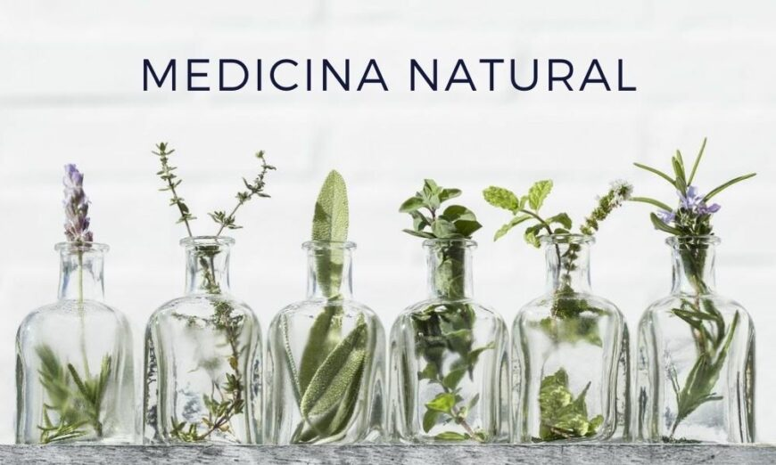

**Nombre: Nicolas Alonso Torrejon Figueroa**

**Nombre Asignatura: Capstone**

**Índice**

**1- Resumen Ejecutivo**

**2- Descripción del Proyecto APT**

**3- Relación del Proyecto APT con las Competencias del Perfil de Egreso**

**4- Relación del Proyecto con tus Intereses Profesionales**

**5- Argumento de la Factibilidad del Proyecto**

**6- Objetivos del Proyecto**

**7- Metodología del Proyecto**

**8- Plan de Trabajo**

**9- Conclusión**

#### **Abstract**

Este proyecto tiene como objetivo el diseño y desarrollo de una página web, la cual sea funcional para un local el cual se especializa en la venta de productos de medicina natural. El objetivo de esta es lograr establecer una presencia sólida y atractiva de forma en línea, la cual le permita a la tienda atraer nuevos clientes, sino que también facilitar y optimizar la venta de sus productos a través de un canal digital.

La importancia de este proyecto radica en que la tienda quiere extenderse aún más, en este caso es que sea de forma digital, la cual refleja una tendencia global la cual se dirige a un estilo de vida más saludable y consciente. Este proyecto podría ser crucial para la tienda, ya que esta sería la oportunidad de expandir su alcance más allá de su ubicación física, permitiendo llegar a un público más amplio, al integrar una plataforma de comercio electrónico. Esta tienda podrá mejorar su capacidad de venta y poder establecer una forma segura en el mercado de productos naturales, consolidando así su marca y buscando un crecimiento sostenido para el negocio a largo plazo.

#### **Descripción del proyecto APT**

La tienda se especializa en la venta de productos de origen natural, diseñados para complementar la medicina tradicional. Entre su variada oferta, la cual incluye ungüentos para aliviar dolencias físicas, cremas y lociones corporales, así como aceites esenciales destinados a masajes terapéuticos. Además, la tienda ofrece productos de sonoterapia, como cuencos y una amplia selección de hierbas medicinales para infusiones, como chanca piedra, utilizada para tratar los problemas del colon, té de melisa para la ansiedad y té inca para la presión arterial, entre otras.

La tienda cuenta con insumos para aromaterapia, como inciensos y aceites esenciales de alta calidad, incluyendo extractos de lavanda, mirra y canela, junto con guateros terapéuticos elaborados con semillas.

#### **Relación del Proyecto APT con las Competencias del Perfil de Egreso**

Este proyecto se vincula con las competencias de perfil de egreso de la carrera, particularmente comienza con una área clave como la gestión de proyectos informáticos, el diseño de soluciones de software y la construcción de modelos de datos que respalden requerimientos de una organización. Junto con esto se realiza la creación de una página web para un local de medicina natural, el cual no solo implica el desarrollo técnico de la plataforma, sino también la implementación que permita la escalabilidad y sostenibilidad del negocio en el entorno digital.

También se ve relacionada en el ámbito de una construcción de modelo de datos, la cual es crucial para asegurar que la página web pueda manejar de manera eficiente la información del cliente, tales como: Catálogo de productos, pedidos en línea y base de datos de los clientes. Estos modelos deben ser creados de manera segura, permitiendo que el negocio crezca sin comprometer la integridad de la información ni la eficiencia del sistema.

#### **Relación del Proyecto con tus Intereses Profesionales**

Este proyecto tiene en parte relación a mis intereses profesionales, debido a que mis intereses se basan a como poder Gestionar un Proyecto y cómo poder trabajar junto a un cliente directo, evaluando sus necesidades, viendo los riesgos que puede tener el proyecto que él quiere realizar y también dentro de este, poder estar junto a un equipo de trabajo el cual me ayude a fortalecer mis conocimientos o extender mis habilidades para poder seguir creciendo a futuro como profesional.

#### **Argumento de la Factibilidad del Proyecto**

El proyecto es totalmente fiable de realizar dentro del marco de la asignatura, ya que el diseño y desarrollo de una página web para una pequeña empresa de medicina natural se ajusta bien a los recursos y el tiempo disponibles durante el curso. La planificación del proyecto permite una planificación clara y detallada, asegurando que cada etapa del desarrollo esté bien definida y que los objetivos se puedan alcanzar dentro del periodo asignado.

#### **Objetivos del proyecto**

**Integrar un sistema de gestión de contenido (CMS)** que permita al cliente actualizar fácilmente la información y los productos disponibles en la página web sin necesidad de conocimientos técnicos avanzados.

**Incorporar un sistema de análisis web** que rastree el comportamiento de los usuarios en el sitio, proporcionando datos útiles para mejorar la experiencia del cliente y la estrategia de marketing.

**Asegurar la compatibilidad de la página web con dispositivos móviles** mediante el diseño de una interfaz responsive que ofrezca una experiencia de usuario óptima en smartphones y tabletas.

**Establecer medidas de seguridad** que protejan los datos personales y financieros de los clientes, asegurando que las transacciones en línea se realicen de manera segura.

**Crear contenido multimedia** como videos tutoriales y guías de productos para educar a los clientes sobre los beneficios de la medicina natural, fomentando una mayor interacción y lealtad.

**Desarrollar una sección de blog** donde se publiquen artículos sobre temas relacionados con la medicina natural, con el objetivo de posicionar al local como un referente en su campo y atraer más tráfico orgánico.

**Configurar un sistema de soporte al cliente** en línea, como un chat en vivo o un formulario de contacto, para facilitar la comunicación directa y rápida con los clientes.

#### **Metodología del proyecto**

La metodología propuesta para este proyecto se basa en un enfoque ágil, permitiendo flexibilidad y adaptación continua a lo largo del desarrollo. Se implementarán sprints semanales, cada uno enfocado en el desarrollo y perfeccionamiento de diferentes secciones del sitio web, lo que permitirá avanzar de manera organizada y efectiva.

Las actividades del proyecto incluye varias etapas clave. Inicialmente, se realizará la definición detallada de los requerimientos, donde se identificarán las necesidades específicas del cliente y los objetivos del sitio web. Posteriormente, se procederá al diseño de la interfaz, buscando crear una experiencia de usuario intuitiva y alineada con la identidad del local de medicina natural.

Finalmente, el proyecto contempla fases de pruebas y optimización, donde se evaluará la funcionalidad y rendimiento del sitio, realizando los ajustes necesarios para garantizar su calidad antes del lanzamiento.

#### **Plan de trabajo**

**Semana 1-2: Definición de Requerimientos y Planificación**

* **Reunión inicial con el cliente** para entender sus necesidades y objetivos.
* **Definición de requerimientos** del sitio web, incluyendo funcionalidades, diseño y contenido.
* **Planificación del proyecto**, estableciendo cronograma, recursos necesarios y asignación de tareas.

**Semana 3-4: Investigación y Diseño de la Interfaz**

* **Investigación sobre las mejores prácticas** en diseño web y comercio electrónico para el sector de medicina natural.
* **Creación de wireframes y prototipos** de la interfaz de usuario, garantizando una navegación intuitiva.
* **Revisión y aprobación del diseño** inicial con el cliente.

**Semana 5-8: Desarrollo de la Página Web - Parte 1**

* **Configuración del entorno de desarrollo** y selección de herramientas como WordPress o Shopify.
* **Desarrollo de la estructura básica** del sitio, incluyendo páginas principales y navegación.
* **Implementación de la funcionalidad de comercio electrónico**, integrando productos, métodos de pago y opciones de envío.

**Semana 9-12: Desarrollo de la Página Web - Parte 2**

* **Integración de funcionalidades adicionales**, como sistemas de soporte al cliente y análisis web.
* **Desarrollo de contenido multimedia**, incluyendo textos, imágenes y videos relacionados con los productos y servicios.
* **Implementación de medidas de seguridad** para proteger los datos de los clientes y transacciones.

**Semana 13-14: Pruebas y Revisión Interna**

* **Realización de pruebas funcionales y de usabilidad**, asegurando que todas las características del sitio funcionen correctamente.
* **Revisión de compatibilidad móvil y optimización para diferentes dispositivos**.
* **Corrección de errores y ajustes** basados en los resultados de las pruebas.

**Semana 15-16: Optimización y Preparación para el Lanzamiento**

* **Optimización para motores de búsqueda (SEO)**, mejorando la visibilidad del sitio web en los resultados de búsqueda.
* **Preparación de materiales de lanzamiento**, como guías de usuario y documentación para el cliente.
* **Configuración de herramientas de análisis web** para monitorear el rendimiento del sitio tras el lanzamiento.

**Semana 17: Revisión Final y Preparativos para la Presentación**

* **Revisión exhaustiva del sitio web**, asegurando que todos los aspectos cumplen con los estándares de calidad y los requerimientos del cliente.
* **Preparación de la presentación para el directorio**, incluyendo una demostración en vivo del sitio web y materiales de apoyo como presentaciones en PowerPoint.

**Semana 18: Presentación del Proyecto al Directorio**

* **Presentación formal del sitio web** ante el directorio o comité evaluador.
* **Demostración en vivo** de las funcionalidades clave del sitio web, destacando cómo se alinean con los objetivos y necesidades del cliente.
* **Discusión de los resultados** de las pruebas y optimización, así como de las estrategias de implementación y mantenimiento futuro.
* **Recopilación de feedback** del directorio para posibles ajustes finales o mejoras.

**Conclusión**

**(Inglés y Español)**

**Conclusion in English**

**In conclusion, as we embark on the "The World of Natural Medicine" project, our primary objective is to develop a functional and appealing website for the natural medicine store that will enhance its online presence and facilitate its growth. The project is set to leverage agile methodologies, ensuring that we can adapt and refine our approach based on ongoing feedback and iterative improvements.**

**Our plan includes integrating a content management system (CMS) to empower the client with easy updates and management capabilities, implementing e-commerce functionalities to streamline online sales, and optimizing the website for search engines to boost visibility. We will also focus on making the site mobile-responsive, secure, and equipped with a customer support system to enhance user experience.**

**By closely collaborating with the client, we aim to ensure that the final product aligns with their needs and expectations. The successful execution of this project is expected to establish a strong digital presence for the store, supporting its expansion and success in the competitive market of natural medicine. We are confident that with thorough planning and execution, the project will prove to be both viable and valuable, setting the stage for the store’s sustained growth and digital success.**

**Conclusión en Español**

**En conclusión, al comenzar el proyecto "El Mundo de la Medicina Natural", nuestro objetivo principal es desarrollar una página web funcional y atractiva para la tienda de medicina natural que mejore su presencia en línea y facilite su crecimiento. El proyecto se basará en metodologías ágiles, asegurando que podamos adaptar y perfeccionar nuestro enfoque en función de los comentarios continuos y mejoras iterativas.**

**Nuestro plan incluye la integración de un sistema de gestión de contenido (CMS) para permitir al cliente realizar actualizaciones y gestiones con facilidad, la implementación de funcionalidades de comercio electrónico para agilizar las ventas en línea y la optimización del sitio web para motores de búsqueda para aumentar la visibilidad.**

**Al colaborar estrechamente con el cliente, buscamos asegurar que el producto final cumpla con sus necesidades y expectativas. La ejecución exitosa de este proyecto se espera que establezca una sólida presencia digital para la tienda, apoyando su expansión y éxito en el competitivo mercado de la medicina natural.**